TABATA
Danes pa nekaj gibanja. Potrudite se in naredite vaje maksimalno.

Pred začetkom glavnega dela vadbe naredite splošno ogrevanje…
- - lahkotni tek na mestu ali v gibanju (okrog hiše ali v naravi) - 5 min;
- - atletska abeceda - 5 min.
…in nekaj razteznih vaj, ki se jih spomniš in ur ŠPO (vaje za povečanje gibljivosti mišic rok, nog in trupa)

TABATA
Tabata je oblika visoko intenzivne vadbe.
Vsako vajo izvajaj 15 sekund, sledi 20 sekund počitka,
Pri tej obliki vadbe naredi 2 seriji (1 serijo sestavlja 12 vaj)
Med serijama naj bo 3-5 minut počitka.
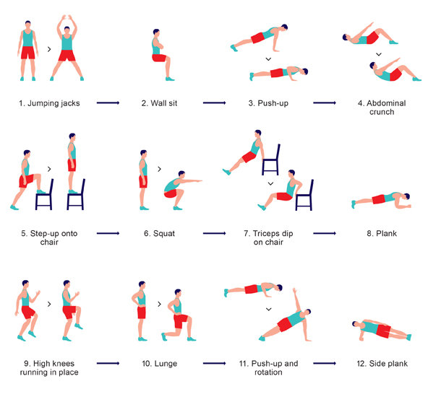

Miran

